维多利亚康乐中心改扩建工程总图方案修改公示

大金普城建发[2018]第071号
根据《中华人民共和国城乡规划法》《中华人民共和国行政许可法》，我局现将拟审批事项向社会各界予以公示（具体内容详见大连金普新区管委会网站http://218.25.154.156及现场公示牌）。如相关部门及利害关系人有异议，请在本公示发布后 10日内向我局提出书面申请。逾期或无异议，我局将依法进行批复。
大连金普新区城乡建设局
2018年12月 14日

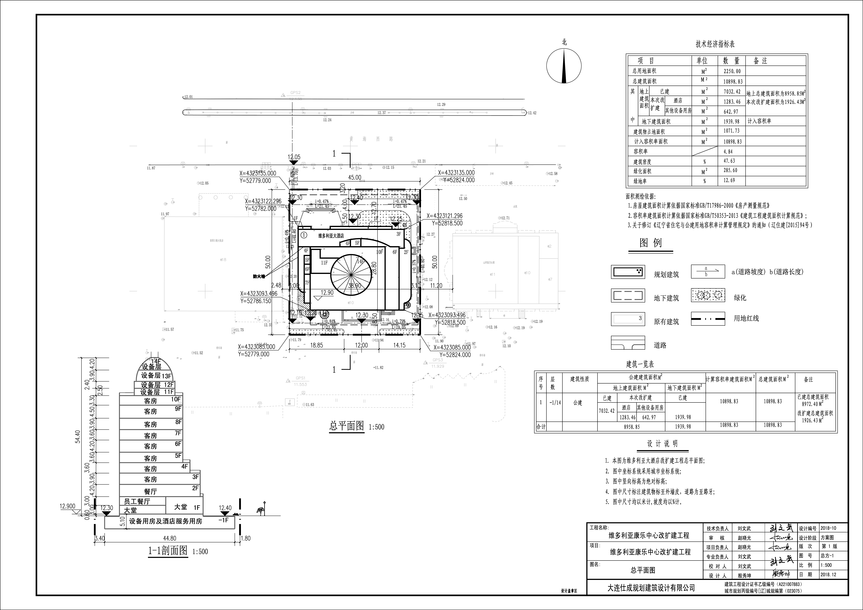
总图：

项目名称：维多利亚康乐中心改扩建工程
项目位置:大连经济技术开发区黄海西路140号
使用性质：公共设施
用地面积：2250.00㎡
容积率：4.84
建筑控制高度：≤65米
审批事项：总图
公示时间：2018年12月15日至2018年12月24日
公示内容咨询电话：87618269
公示意见反馈电话：87612661
网上反馈意见信箱：dkgongshifankui@126.com

